# ПРИЛОЖЕНИЕ А Пользовательский интерфейс

### Основной сайт системы

#### Общее описание

Основной сайт системы располагается по адресу <http://mydomain.ru>. Задачей данного сайта является предоставление общей информации о системе, публикация новостей, связанных с работой системы, ответы на вопросы, консультирование пользователей и предоставления возможности регистрации в системе управляющих компаний.

#### Элементы сайта

Сайт состоит из трех элементов:

1.Шапка сайта 

Шапка сайта является неизменной для всех разделов основной части сайта и состоит из следующих блоков:

* 1. Логотип компании. Является ссылкой на главную страницу.

2. Левая колонка.

2.1 Поиск. Осуществляет поиск текстовой информации всем разделам сайта.

2.2 Навигационное меню. Это меню служит для навигации по разделам сайта. Меню должно быть заметно. При наведении пункт меню должен выделяться (подчеркиванием, цветом,

фоном, шрифтом). Когда пользователь находиться на странице соответствующей пункту меню – пункт меню должен быть выделен и неактивен.

1.3 Блок авторизации в системе с полями «Логин» и «Пароль», кнопкой «Вход», ссылками для восстановления пароля и регистрации.

Поля «Логин» и «Пароль» - текстовые, до 100 символов, должны проходить валидацию по следующим правилам: содержат любые символы, кроме специальных, тегов и потенциально опасных данных.

При нажатии на кнопку «Вход», в зависимости от типа пользователя должен осуществляться переход на соответствующий интерфейс:

а. Зарегистрированный пользователь переходит на сайт своей управляющей компании.

б. Администратор ТСЖ переходит в систему администрирования своего ТСЖ

в. Главный администратор переходит в интерфейс главного администратора

3.Пространство контента

Основное пространство, используемое для контента, имеет визуальное отличие от шапки и подвала сайта. Данный элемент отличается на разных страницах, описание его содержания в разделе «Структура сайта» данного документа.

4.Подвал сайта



Подвал сайта должен оставаться неизменным на всех страницах основной части сайта. Он содержит три элемента:

1. Навигационное меню;
2. Ссылки на социальные сети;
3. Копирайт и адрес.

#### Структура сайта

##### Главная страница

На главной странице сайта располагается статическая текстово-графическая информация и блок вывода кроткого описания новостей системы, где заголовок новости является ссылкой на страницу с новостью.

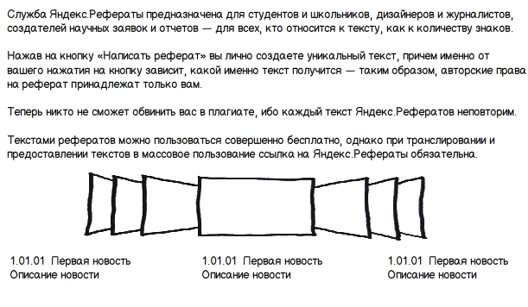

##### Новости

На странице новостей в хронологическом порядке блоками выводятся анонсы новостей не более 10 на одну страницу, в конце каждого блока имеется ссылка «Подробнее» для перехода к полному тексту новости, при необходимости внизу контентной части сайта должна находиться навигация по разделу новостей. 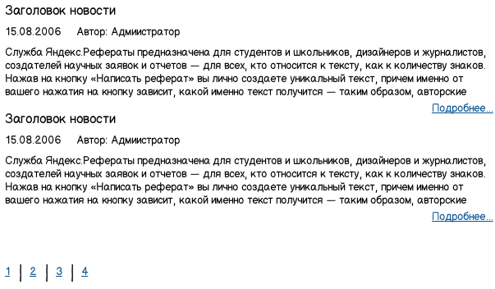

##### FAQ

На странице FAQ выводится отсортированный по категориям список часто задаваемых вопросов в виде заголовка-ссылки. При клике по заголовку последующие вопросы смещаются ниже, а в образовавшую область выводится ответ на данный вопрос, при повторном клике по ссылке ответ скрывается и список последующих вопросов возвращается на свое место.

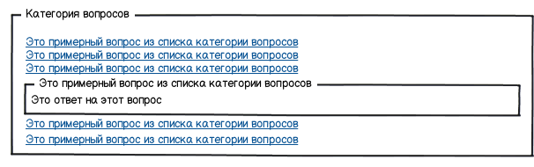

##### Контакты

На странице контактов представлена статическая текстово-графическая информация для связи с разработчиками и форма обратной связи, аналогичная форме из раздела юридической консультации.

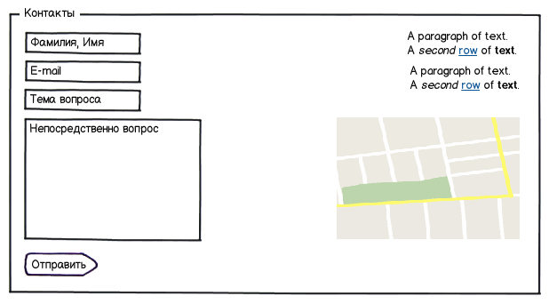

##### Регистрация

Страница регистрации переназначена только для представителей ТМЖ, ЖКО, УК и представляет собой форму регистрации, содержащей следующие поля для заполнения:

* Название – текстовое поле
* Город – горизонтальный блок из двух выпадающих списков, первый список – список областей, второй список – список городов в области (подгружается при помощи ajax в зависимости от того, что выбрано в списке «Область»)
* Юридический адрес – текстовое поле
* Фактический адрес – текстовое поле
* Логин в системе – текстовое поле
* E-mail– текстовое поле
* Пароль – поле ввода пароля

Все поля обязательны для заполнения и должны проходить валидацию на удовлетворение следующим условиям:

Название – 7 - 150 символов, русские и латинские буквы и пробел.

Город – элементы списков не пустые.

Юридический адрес – все допустимые символы и буквы за исключением тегов, спецсимволов и потенциально опасных данных.

Фактический адрес – все допустимые символы и буквы за исключением тегов, спецсимволов и потенциально опасных данных.

Логин – 3-30 символов, русские и латинские буквы, цифры, символы: «-», «_».

E-mail – 7- 60 символов, русские и латинские буквы, цифры, символы: «-», «_», «@», «.».

Пароль - все допустимые символы и буквы за исключением тегов, спецсимволов и потенциально опасных данных. Вводимые данные скрываются символом «*».

Подтверждение пароля - все допустимые символы и буквы за исключением тегов, спецсимволов и потенциально опасных данных. Вводимые данные скрываются символом «*».

Так же поля Пароль и Подтверждение пароля должны проходить проверку на равенство.

Завершает форму регистрации кнопка «Зарегистрироваться», в случае успешной валидации полей осуществляет отправку данных соответствующему скрипту регистрации и выводит сообщение об успешной регистрации, либо об ошибке отправки сообщения.

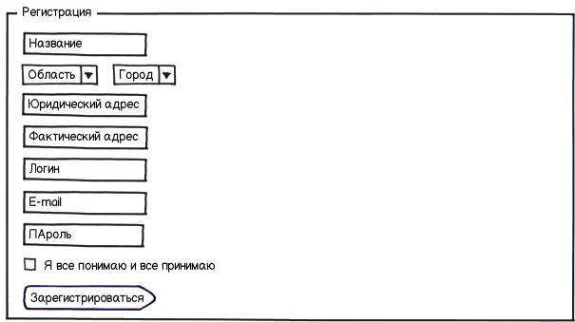

По завершении регистрации отправляется уведомление с заявкой о регистрации на почтовый адрес администратора.

### Сайт управляющей компании

#### Общее описание

Сайт управляющие компании располагается в поддомене основного сайта по адресу <http://subdomain.mydomain.ru>. Задачей данного сайта является предоставление информации о управляющей компании, публикация новостей, взаимодействие с пользователями сайта данного ТСЖ.

#### Элементы сайта

Сайт состоит из четырех элементов:

1.Шапка сайта



Шапка сайта является неизменной для всех разделов сайта и состоит из следующих блоков:

1.1 Логотип компании. Является ссылкой на главную страницу.

1.2 Выход из системы (виден только для авторизованных пользователей). При нажатии на ссылку «Выход» происходит удаление сессии/cookies пользователя и переадресация его на главную страницу сайта ТСЖ

2.Пространство контента

Основное пространство, используемое для контента, имеет визуальное отличие от шапки и подвала сайта. Данный элемент отличается на разных страницах, описание его содержания в разделе «Структура сайта» данного документа.

3.Левая колонка содержит информационные блоки: поиск, навигационное меню, форму входа.



3.1 Навигационное меню. Это меню служит для навигации по разделам сайта. Меню должно быть заметно. При наведении пункт меню должен выделяться (подчеркиванием, цветом, фоном, шрифтом). Когда пользователь находиться на странице соответствующей пункту меню – пункт меню должен быть выделен и неактивен.

3.2 Поиск. Осуществляет поиск текстовой информации всем разделам сайта.

3.3 Вход в систему (виден только для неавторизованных пользователей). При нажатии на ссылку «Вход», должно появляться всплывающее окно для ввода логина и пароля, в зависимости от типа пользователя должен осуществляться переход на соответствующий интерфейс:

а. Зарегистрированный пользователь остается в том разделе, в котором он осуществил вход.

б. Администратор ТСЖ переходит в систему администрирования своего ТСЖ

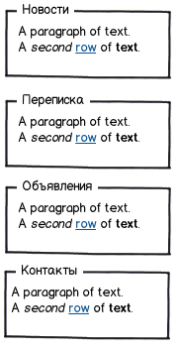4. Правая колонка содержит информационные блоки: сообщения, объявления, новости, баннеры, контактная информация.

4.1 Для незарегистрированных пользователей в соответствующих информационных блоках выводятся сообщения, объявления, новости, баннеры, помеченные администратором, как общедоступные.

4.2 Для авторизованных пользователей в соответствующих информационных блоках выводятся сообщения, объявления, новости, помеченные администратором, как общедоступные, а так же доступные для чтения данному пользователю.

5.Подвал сайта



Подвал сайта должен оставаться неизменным на всех страницах. Он содержит три элемента:

1. Навигационное меню;
2. Ссылки на социальные сети;
3. Копирайт и адрес.

#### Структура сайта для неавторизованного пользователя.

##### Главная страница

Главная страница разделена на два блока: статический и динамический.

1. Статический блок расположен вверху контентной части и содержит текстовую информацию о данном ТСЖ
2. Динамический блок выводит все события (сообщения, новости, объявления) в хронологическом порядке не более 10 последних с сортировкой по дате. Заголовок события является активной ссылкой для перехода к конкретному событию.

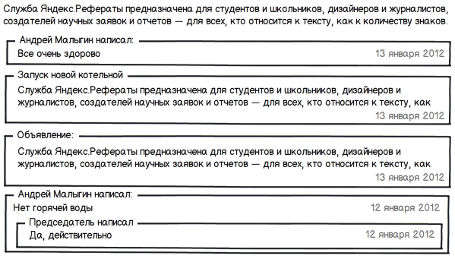

##### Новости

Страница новости выводит в хронологическом порядке информацию из раздела новости, , где заголовок новости является активной ссылкой на полный вариант новости.



Внизу контентной части располагается постраничная навигация по новостям

##### Юридическая консультация

Представляет собой список диалогов пользователь – юрист в виде заголовков вопросов –ссылок, при нажатии на которую осуществляется переход на страницу конкретного диалога и форму фильтра по диалогам, которая представляет собой выпадающий список пользователей, которые учавствуют в переписке. При выборе элемента из списка выводятся только вопросы выбранного пользователя, а остальные вопросы убираются без перезагрузки страницы.

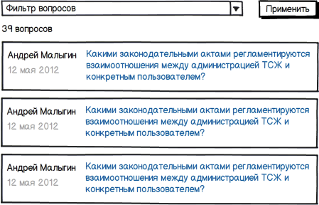

Страница диалога представляет собой переписку в виде диалога в рамках заданного вопроса, аналогичную системе диалогов с сайта vk.com.

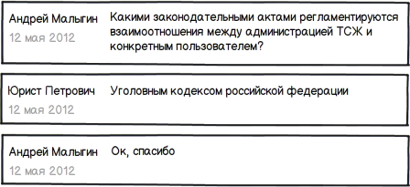

##### Правовая информация

Статическая страница, содержащая текстово-графическую информацию и ссылки для скачивания различных правовых документов.

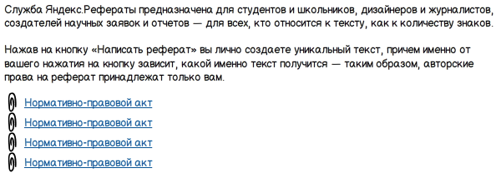

## Информация по тарифам

Статическая страница с текстово-графическими материалами.

##### Форум

Является прямой ссылкой на главную страницу форума.

Контакты

Статическая страница с текстово-графическими материалами.

#### Структура сайта для авторизованного пользователя.

##### Главная страница

Главная страница разделена на два блока: статический и динамический.

1. Статический блок расположен вверху контентной части и содержит текстовую информацию о данном ТСЖ
2. Динамический блок выводит все события (сообщения, новости, объявления) в хронологическом порядке. Заголовок события является активной ссылкой для перехода к конкретному событию. Под текстом блока выводится ссылка для комментирования, при нажатии на нее выводится всплывающее окно с формой для комментирования.

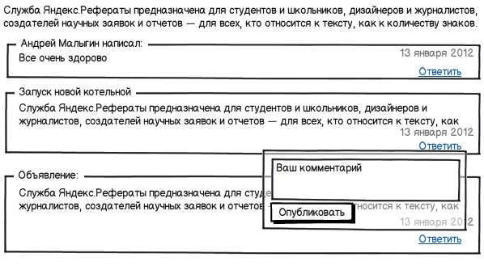

##### Новости

Страница новости выводит в хронологическом порядке информацию из раздела новости, где заголовок новости является активной ссылкой на полный вариант новости.



Внизу контентной части располагается постраничная навигация по новостям

##### Юридическая консультация

Представляет собой список диалогов пользователь – юрист в виде заголовков вопросов –ссылок, при нажатии на которую осуществляется переход на страницу конкретного диалога и форму фильтра по диалогам, которая представляет собой выпадающий список пользователей, которые учавствуют в переписке. При выборе элемента из списка выводятся только вопросы выбранного пользователя, а остальные вопросы убираются без перезагрузки страницы.

Ниже списка вопросов находится форма задать вопрос, которая содержит область текста для вопроса и кнопку «Задать вопрос»

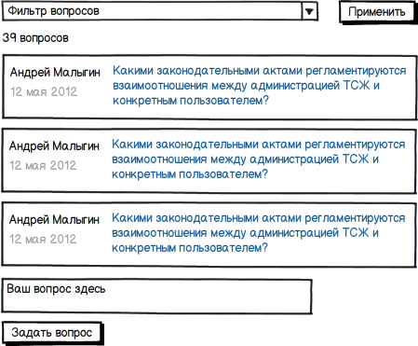

Страница диалога представляет собой переписку в виде диалога в рамках заданного вопроса, аналогичную системе диалогов с сайта vk.com и форму ответа на сообщения, которая состоит из области текста и кнопки «Ответить».

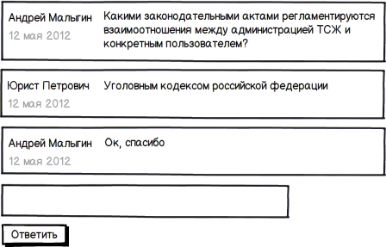

##### Правовая информация

Статическая страница, содержащая текстово-графическую информацию и ссылки для скачивания различных правовых документов.



##### Информация по тарифам

Статическая страница с текстово-графическими материалами.

Контакты

Статическая страница с текстово-графическими материалами.

##### Форум

Является прямой ссылкой на ветку форума данного ТСЖ

##### Переписка

Представляет собой список диалогов пользователь – ТСЖ в виде заголовков вопросов –ссылок, при нажатии на которую осуществляется переход на страницу конкретного диалога и форму фильтра по диалогам, которая представляет собой выпадающий список пользователей, которые учавствуют в переписке. При выборе элемента из списка выводятся только вопросы выбранного пользователя, а остальные вопросы убираются без перезагрузки страницы.

Ниже списка вопросов находится форма задать вопрос, которая содержит область текста для вопроса, кнопку «Задать вопрос» и выпадающий список адресата этого вопроса.(Юрист, ТСЖ, Администратор сайта).

Переписка, начатая пользователем пользователем, по умолчанию являются общедоступной, тогда как переписка начатая руководством ТСЖ, администратором или юристом доступна только пользователю, которому эта переписка адресована.

Страница диалога представляет собой переписку в виде диалога в рамках заданного вопроса, аналогичную системе диалогов с сайта vk.com и форму ответа на сообщения, которая состоит из области текста и кнопки «Ответить».

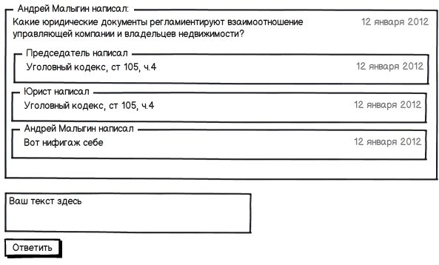

Внизу переписки выводится форма для добавления ответа пользователя

##### Сдача показаний

На данной странице представлена блок ранее отправленных показаний в виде таблицы из пяти полей (счетчик, тариф, дата, показание, кнопка редактирования показания)с возможностью сортировки по полю счетчик и дата показаний; и форма отправки показаний счетчиков.

Форма содержит следующие поля:

1. Счетчик – выпадающий список счетчиков пользователя
2. Тариф – выпадающий список тарифов (основной и льготный)
3. Показание – текстовое поле

Все поля обязательны для заполнения и должны проходить валидацию на удовлетворение следующим условиям:

Поля счетчик и тариф не должны быть пустыми.

Поле показание – 1 – 30 цифр и символов «.», «,».

Завершает форму кнопка отправки показаний, при нажатии на которую происходит отправка показаний соответствующему скрипту и выводится сообщение об успешной сдаче показаний, либо сообщение об ошибке.

При нажатии на ссылку редактирования появляется всплывающее окно, которое содержит одно поле для ввода показания (в формате float) и кнопка «Сохранить»

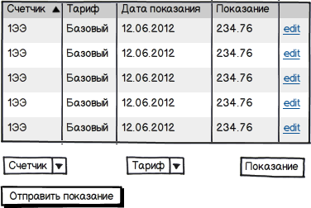

##### Оплата

Страница оплаты содержит текстовое поле для указания суммы оплаты и кнопка «Оплата», при нажатии на которую осуществляется переход на сайт платежной системы и передача этому сайту суммы для оплаты. Сумма для оплаты вычисляется по формуле:

Тар х квм + (пс1 х тарс) + (пс2 х тарс) +…+ (псn х тарс) + ТарП х КП

Тар – тариф за квадратный метр обслуживания жилья

Квм – количество квадратных метров у пользователя

ПС – Разница в показаниях счетчика в этом месяце к показаниям в предыдущем.

ТарС – тариф за единицу измерения счетчика

ТарП – тариф на одного прописанного человека (для тех услуг, расчет которых не возможен по квадратным метрам)

КП – количество прописанных по адресу жильцов.

##### Профиль

Содержит блок информации о пользователе.

Основной блоки информации о пользователе представляют собой форму, содержащую следующие текстовые поля:

- Фамилия, Имя, Отчество

- Телефон

- E-mail

- Пароль  
- Примечания

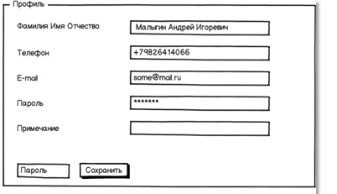

Все поля формы проходят валидацию на соответствие следующим правилам:

ФИО – 3-100 символов, русские, латинские буквы и пробел.

Телефон 5 – 25 символов: цифры «(», «)», «-» и пробел.

E-mail – 7- 60 символов, русские и латинские буквы, цифры, символы: «-», «_», «@», «.».

Пароль - все допустимые символы и буквы за исключением тегов, спецсимволов и потенциально опасных данных. Вводимые данные скрываются символом «*».

Примечание - все допустимые символы и буквы за исключением тегов, спецсимволов и потенциально опасных данных.

В конце формы находится поле для ввода пароля пользователя и кнопка «Сохранить». При нажатии на кнопку происходит проверка пароля, и в случае успешной проверки данные отправляются на обработку в скрипт, и в случае успешной обработки без перезагрузки страницы выводятся в соответствующие поля.